Lydens fart

Formål
Det er formålet at bestemme lydens fart i luft og i et fast stof.

Teori
Lydens fart v kan bestemmes meget enkelt ved at måle den tid t, som lyden er om at tilbagelægge en strækning s.

Apparatur
2 mikrofoner, elektronisk tæller, klaptræ.
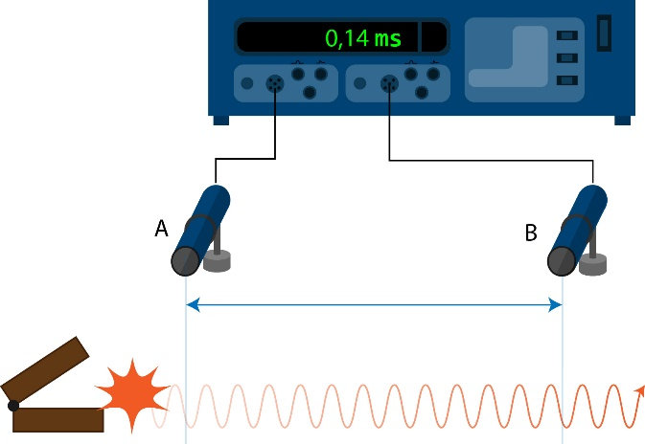

Forsøgets udførelse
De to mikrofoner tilsluttes en elektronisk tæller, der måler, hvor lang tid t, der går, fra mikrofon A registrerer en bestemt lyd, til mikrofon B registrerer samme lyd. Afstanden s fra A til B og den målte tid t noteres i en tabel. Målingerne gentages for forskellige afstande.

Analyse af måleresultater
De målte afstande s afbildes som funktion af de tilhørende tider t.
Bestem lydens fart v i luft ud fra grafen.

Måleresultater
Vej s /m

Tid t /ms

Angiv eventuelle fejlkilder ved eksperimentet.

Prøv derpå at opstille et eksperiment, hvor du bestemmer lydens fart i et fast stof. Du kan fx undersøge lydens fart i bordpladen.

Perspektiverende spørgsmål
- Hvilken værdi forventer du at få for lydens hastighed i luft?
- Hvorfor er lydens hastighed i bordpladen større end i luft?
- Er lydens hastighed den samme sommer og vinter?
- Omregn lydens hastighed i luft til km/h
- Hvad betyder det, at et fly ”gennembryder lydmuren”?
- Hvorfor kan man se et lyn, før man kan høre tordenen?

